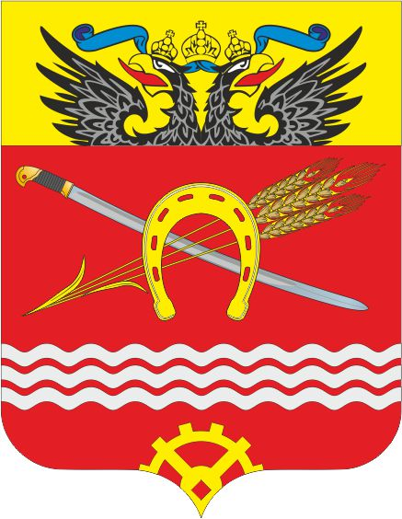
СОБРАНИЕ ДЕПУТАТОВ
ГРУШЕВСКОГО СЕЛЬСКОГО ПОСЕЛЕНИЯ

РЕШЕНИЕ

О признании утратившими силу решений Собрания депутатов Грушевского сельского поселения

Принято Собранием депутатов  Грушевского сельского поселения | 16 декабря 2021 года

В связи с принятием Федерального закона от 31.07.2020 № 248-ФЗ «О государственном контроле (надзоре) и муниципальном контроле в Российской Федерации», -

Собрание депутатов Грушевского сельского поселения РЕШАЕТ, -

- Признать утратившими силу:
- Решение Собрания депутатов Грушевского сельского поселения от 27.03.2013 № 31 «Об организации муниципального земельного контроля на территории Грушевского сельского поселения»;
- Решение Собрания депутатов Грушевского сельского поселения от 23.05.2019 № 140 «Об утверждении Порядка ведения перечня видов муниципального контроля и органов местного самоуправления, уполномоченных на их осуществление».

2. Опубликовать настоящее Решение в средстве массовой информации Грушевского сельского поселения «Ведомости Грушевского сельского поселения».
3. Настоящее решение вступает в силу со дня его официального опубликования, но не ранее 1 января 2022 года.
4. Контроль за исполнением настоящего решения оставляю за собой.

Председатель Собрания депутатов  - глава Грушевского сельского поселения |  | Н.Е. Гордиенкова

ст.Грушевская
16 декабря 2021 года
№ 20

